**Проект игра 2048 на PyQT.**

**Техническое задание**

В этом техническом задании будут написаны все задачи проекта. Каждая из них будет расписана в кратком формате, так как у меня еще нет общего представления об этих функциях. Это краткое объяснение в будущем будет удалено после добавления функций в проект. Некоторые из пунктов будут дополнены или удалены из списка. Само это введение будет удалено по окончанию проекта.

**Цель проекта:**

Используя библиотеку языка python создать игру в коммерческих целях (для продаж).

**Описание:**

Модифицированная игра 2048, в которой будут находиться дополнительные функции, такие как мультиплеер или загрузка данных о персонаже.

**Задачи проекта:**

1. Многопользовательский режим

Многопользовательский режим будет в двух видах: онлайн, на одном устройстве.

По типу реализации на одном устройстве вопросов возникнуть не должно, так как это осуществляется обычной прогрузкой двух таблиц с числами. Насчет онлайн игры с соперниками реализация будет чуть по сложнее. Изначально оба поля будут храниться и изменяться в базе данных, которая в свою очередь будет находиться в сети. Приглашение будет выдаваться по специальному ID определенному игроку.

Создание многопользовательского режима будет осуществлено при помощи облачной базы данных Firebase. Это будет осуществлено при помощи открытия двух окон, в каждом окне будет создаваться таблица с игрой, в одну из которых будут загружаться данные другого игрока, а из другой они будут загружаться на облачное хранилище Firebase все данные поля, которые будут и отгружаться в экран другого игрока.

1. Профиль игрока и уникальный ID игрока

В главном меню игры будет находиться специальное меню игрока, в котором будут находиться все данные об игроке. Также у каждого игрока будет собственный ID, который будет вводиться во время регистрации, и который можно будет изменить только через саму базу данных.

В окне игрока будут показаны следующие данные:

1. Никнейм игрока
2. Его идентификационный ID(который будет вводиться при регистрации пользователя)
3. Десять лучших игр игрока в разных категориях
4. Статус игрока в игре
5. Уникальные статусы

Посредством использования промокодов будет даваться уникальный статус, который будет указывать на статус игрока в приложении. В начале будет три статуса: [ADM](администратор), [TEST](тестировщики системы, приглашенные мною), [YAND](Учителя, проверяющие мою работу)

1. Системные боты

Будут также добавлены боты, с которыми можно будет сражаться. Они будут действовать по специальному алгоритму, и будут различаться по сложности. Также благодаря боту можно будет узнать о стратегии победы в оригинальной игре 2048, так как к нему будет прилагаться полное объяснение всего, что должен будет сделать игрок.

1. Базы данных

Использование баз данных необходимо для хранения информации об игроке. Также в базу данных будет вписываться все рекорды игрока, его статус, описание и так далее. Эта база данных нужна для быстрого офлайн поиска профиля игрока, которая может редактироваться с облачной базы данных.

1. Облачные базы данных

Они нужны для большего функционала приложения, а именно для разработки мультиплеера и просмотра профиля всех игроков. В данном случае она еще будет хранить данные о персонаже, которые сможет проверять и изменять администратор проекта. ( скорее всего это будет FireBase)

1. Добавление новых игр в будущем.

В будущем кроме игры 2048 будут реализовываться новые приложения, по типу сапера или крестиков ноликов.

1. Внешний дизайн

Приложение будет иметь несколько встроенных дизайнов приложения. Также будут приниматься предложенные варианты от других игроков. Кастомные дизайны будут оцениваться админами и отсылаться программистам( в данном случае - мне) картинки и описания данных дизайнов

**Процесс создания**

Первым делом надо сделать главное окно приложения:

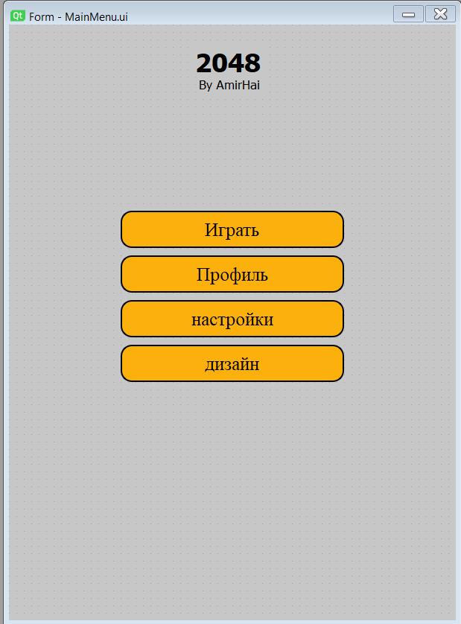

Вот так оно будет выглядеть.

В нем будут находиться кнопки перемещения по приложению, а именно кнопка «Играть», которая будет перемещать игрока в меню категорий игр, в которой будут находиться 3 вида игры (данное окно будет сделано позже, так что пока его тут нет).

Вторая кнопка «Профиль» будет перекидывать в окно, в котором будут находиться все данные игрока:(это начальный концепт, в будущем будет больше данных)

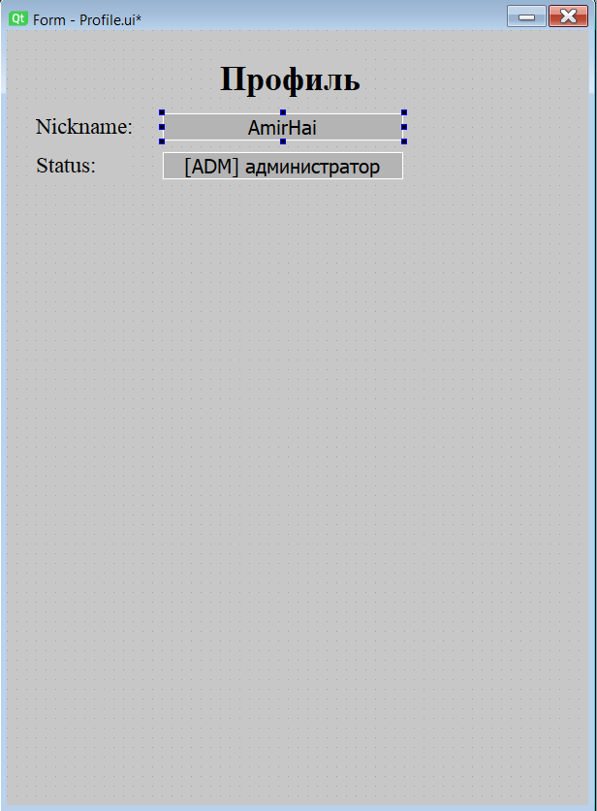

В кнопке «Настройки» будут находиться все возможные настройки игры, такие как настройка горячих клавиш или настройка размера шрифта. В будущем будет добавлено фото данного окна. В кнопке «Дизайн» будут находиться два раздела: первый имеет все загруженные интерфейсы пользователя, которые можно менять, второй же будет принимать разные модификации интерфейса.

После создания главного окна приложения следует создание самой игры, которая будет находиться в папке. Это окно будет иметь три разных подпункта, в которых будут находиться настройки игрового поля (настроек нет, так как это долго делать, они потом появятся). Также тут находится кнопка назад, которая возвращает игра в главное меню.

Тут нет дизайна некоторых окон, так как в них находится функционал, зависящий от новых функций приложений (такое окно как настройки). В этих окнах в будущем будет появляться функционал и дизайн, но для того, чтобы их настроить, надо почти окончательно подготовить алгоритмическую часть. То есть, чтобы показать окно дизайна надо сначала сделать саму игру, после чего только и объявить разные декорации в самой игре, такие как изменение цвета или форм.

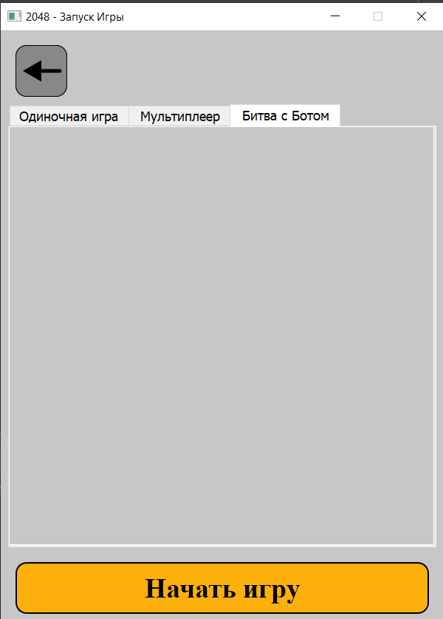

Это окно выбора игры, весь выбор сложности будет находиться внутри этих окон, что появится чуть позже после создания игры.